
Ny porslinsserie designad av Maria Vinka
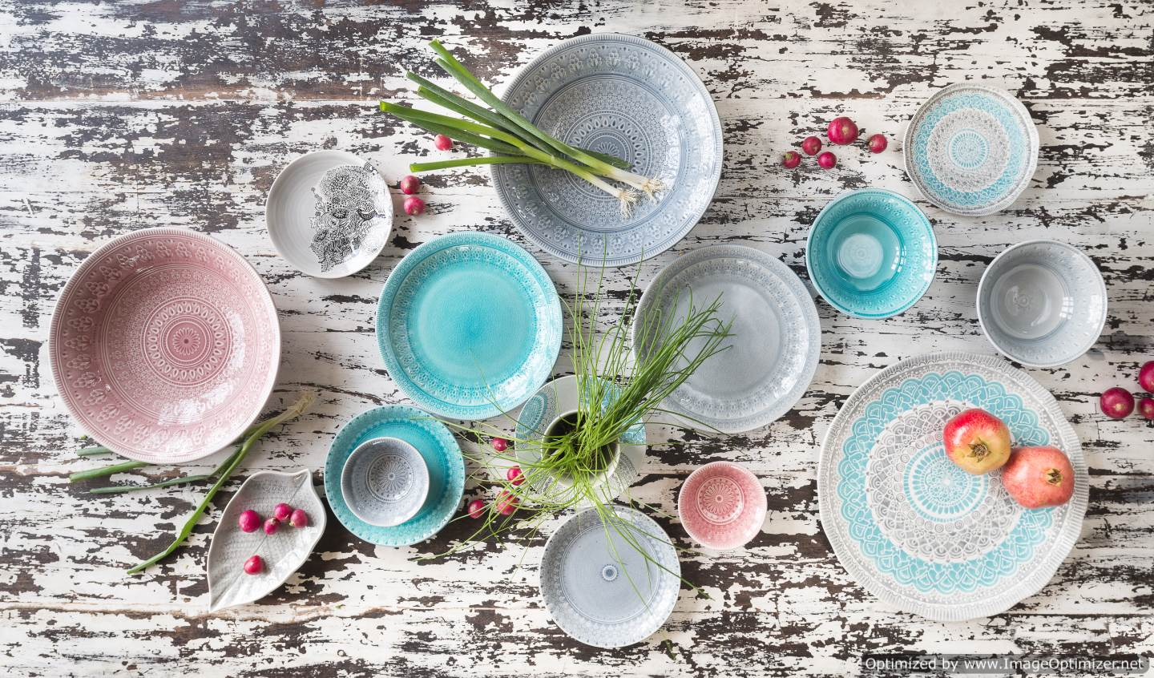
Idag släpper INDISKA vårens porslinsserie, där designern Maria Vinka låtit det skandinaviska och det indiska formspråket mötas.
Den nya porslinsserien Chennai består av ett serveringsfat, tallrikar, assietter och skålar i grått, turkost och rosa. Med hjälp av glasyren så har designern låtit det vackra indiska mönstret ta för sig utan att bli för dominant.
- Idén till mönstret och färgerna har jag samlat på mig under mina resor till Indien. Basporslin behöver aldrig vara tråkigt, och med färgerna och de olika formerna är det bara att mixa och skapa sin egen dukning, säger Maria Vinka.
Serien finns i butik från och med denna vecka och även i Shop Online.
För ytterligare information, vänligen kontakta:
Fredrik Henriksson, PR- och Kommunikationsansvarig, INDISKA, 072-737 58 00, fredrik.henriksson@indiska.se

